Keszőcze László:
Beszámoló az 54. Országos Fizikatanári Ankétról
Sárospatak, 2011. március 11–15.
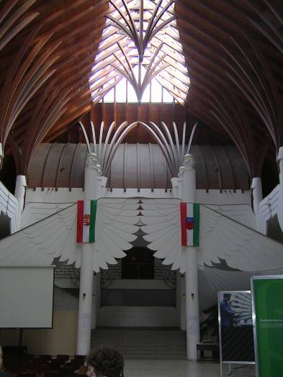
Ebben az évben Sárospatakon gyűltek össze az ország általános és középiskolai fizikatanárai, ugyanis most először együtt tartotta az ankétot a két szakcsoport.
A résztvevőket március 11-én délután fogadták a szervezők az Árpád Vezér Gimnázium Makovecz Imre által tervezett épületében.
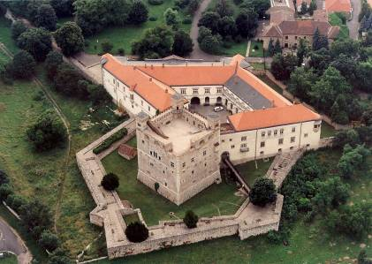
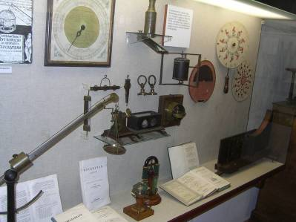
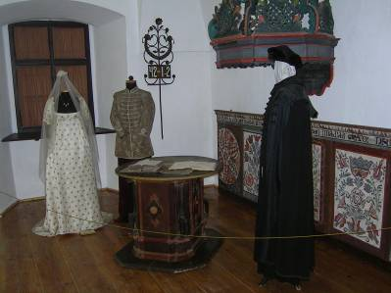
A regisztráció után egy városnéző sétára invitáltak a fogadó iskola tanárai. Közösen megnéztük a Református Kollégium gyűjteményét, majd a Bodrog partján álló Rákóczi-vár kiállítótermeit.

Már sötétben érkeztünk vissza az iskolához, illetve a kollégiumba, ahol meleg vacsora várt ránk. A vacsora elfogyasztása után elfoglaltuk szobáinkat a főiskola kollégiumában.
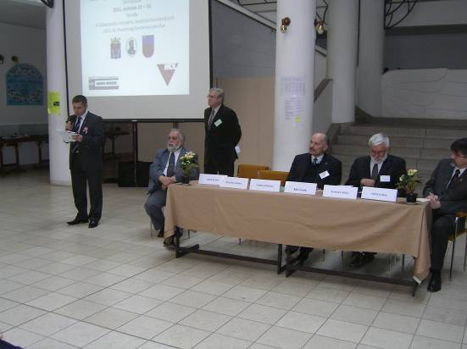
Szombaton március 12-én a reggeli után elhelyezkedtünk a gimnázium aulájában berendezett előadóban. Az üléselnök ezen a napon Mester András, a középiskolai szakcsoport elnöke volt. Az elnökségben Aros János polgármester, Kiss Gyula, az általános iskolai szakcsoport elnöke, Varga Zoltán, a NEFMI főosztályvezetője, Kádár György, az ELFT főtitkára és Tóth Tamás, az Árpád Vezér Gimnázium igazgatója kapott helyet. Az egybegyűlteket Kádár György, Aros János és Tóth Tamás köszöntötte, majd hivatalosan is megnyitották az ankétot.
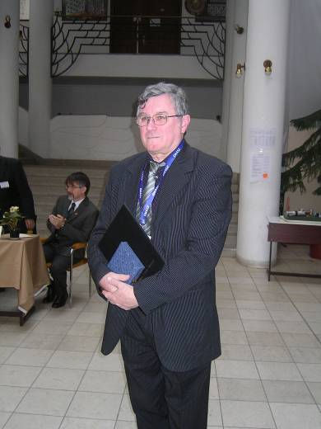
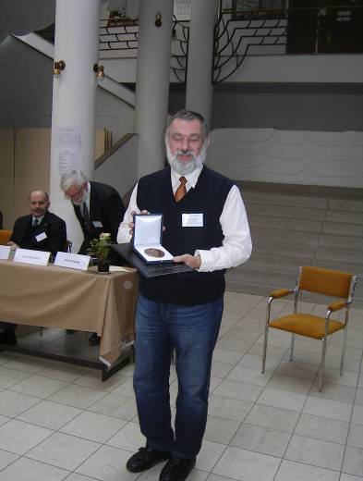
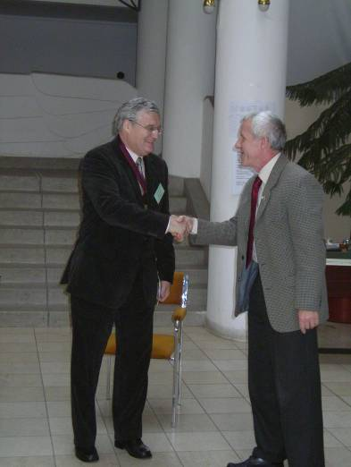
A megnyitó után következett a díjak átadása. Elsőként a Mikola-díjakat adták át, a két díjazott Krajkó László általános iskolai és Theisz György középiskolai tanár. A Marx György által elindított Vándor-díjat a tavalyi díjazott Petróczi Gábor adta át Mester Andrásnak.

A díjak átadása után kezdődött az előadások sora. Elsőként Patkós András, az ELTE tanszékvezető egyetemi tanára beszélt „A Rutherford kísérlettől az LHC-ig” címmel. Itt az elektron „megtalálásáról”, a görögdinnye modellről, az elektron-optikáról és végül a nagy hadronütköztetőről hallottunk. A második előadást is Patkós András tartotta (Csanád Máté helyett) amelynek címe „Kis Ősrobbanások” volt. Őt Szabó Gábor az SZTE rektora követte, akinek „A szegedi fizika 100 éve” címmel megtartott előadásán keresztül nyomon követhettük a szegedi fizikusok (Pósfai, Pfeifer, Ortvai, Fröhlich, Klébensberg, Budó) tevékenységét.
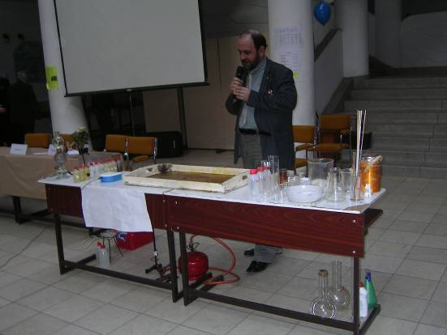
Az előadásokat ebédszünet követte, majd délután az eszközkiállítók mutatták be röviden eszközeiket. Ezután az ELFT két tanári szakcsoportjának tisztújítása következett. A választás után Varga Zoltán főosztályvezetőt hallgattuk a NEFMI-ből. Itt megismerkedtünk az új koncepciókkal mind a közoktatás, mind a szakképzés terén. Hallottunk az új finanszírozási rendszerről, a pedagógus életpálya-modellről is. Az itt kialakult vita eszenciáját az előadó továbbítja feletteseinek. A vita után levezetésként Murányi Zoltán tanszékvezető főiskolai tanár látványos kémiai kísérleteket mutatott a fizikatanároknak.
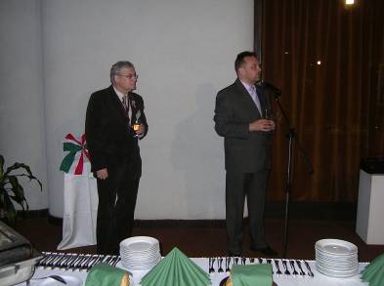
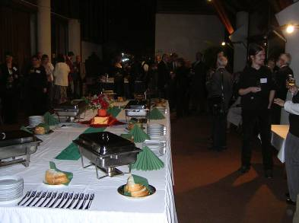
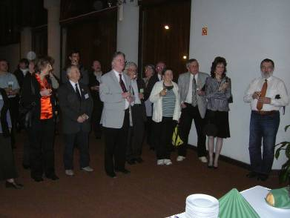
Az előadások után egy röpke szünet után elkezdődtek a műhelyfoglalkozások. A műhelyfoglalkozások beosztását külön táblázatban találhatók. A műhelyfoglalkozások után átvonultunk a művelődés házába, ahol a polgármester fogadásán vettünk részt.

Vasárnap, a kiadós reggeli után Ősz György elnökösködése mellett először Molnár Miklós nyugalmazott egyetemi tanár beszélt a „.. e jóképű, szívélyes szőke lord…avagy a Krokodil” címmel Rutherford életéről és munkásságáról.
Őt Sükösd Csaba, tanszékvezető egyetemi docens (BME NTI) követte, aki Rutherford kísérleteiről és annak hatásairól tartott előadást. Itt hallhattunk még Geigerről és Thomsonról is, az általuk végzett kísérletekről, kérdésköreikről.
Ezután Bajsz József, aki a Paksi Atomerőműből érkezett, „Csernobil után 25 évvel” címmel tartott egy előadást. Az előadásban hallottunk arról, mi történt az óta? Milyen hatásai vannak még a mai napig is az akkori robbanásnak.
Az előadás után Sükösdi Csaba tartott egy rendkívüli tájékoztatót a Japánban két nappal korábban történt földrengés és cunami által tönkretett atomerőműről.
A délelőtti előadások sorát Radnóti Katalin főiskolai tanár zárta, aki Marie Curie kísérleteiről beszélt a hallgatóságnak.
Rövid pihenő, majd az ebéd következett. A délutánt megint a műhelyfoglalkozások töltötték ki. Lehetett válogatni, hiszen sorozatban 5 blokk követte egymást.
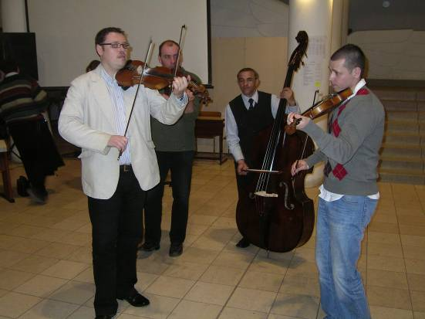
A műhelyek után a vacsora következett, majd az iskola tanulói kulturális műsorral kedveskedtek a Sárospatakon vendégeskedő tanároknak. Hallottunk musical-részleteket, népdalokat, kettősöket.
A műsor után a tanárokat is megmozgatták a néptáncosok, hiszen egy táncházat hoztak számukra. Itt a vállalkozó kollégák először néhány alaplépést tanulhattak meg, majd szabad tánc következett. A táncház jó hangulatot teremtett mindenki számára, kellemesen elfáradva térhettünk nyugovóra.
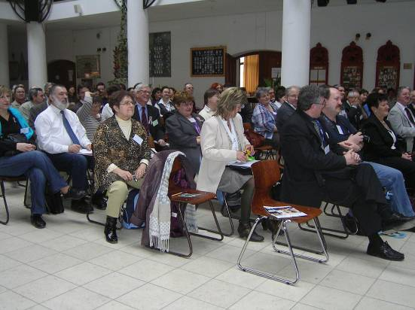
A harmadik napon Pápai Gyuláné volt az üléselnök. A nap témája a fizika oktatása, módszertani problémák voltak.
Elsőként Papp Katalin egyetemi docens (SZTE) beszélt a kisgyermekek természettudományos érdeklődésének felkeltéséről. A lényeg az, hogy az érdeklődés megvan a gyerekekben, csak azt előcsalogatni nem könnyű. Ezért új módszerek kellenek, alkalmazkodni kell a modern világhoz.
Másodikként Radnai Gyula tanár úr, nyugalmazott egyetemi docens (ELTE) emlékezett meg az első Solvay konferenciáról. Hallhattunk a sugárzáselmélet és a kvantumosság, valamint a kinetikus elmélet és a kvantumosság kapcsolatáról.
Egy rövid szünet után Bigus Imre nyugalmazott középiskolai tanár, az ankét egyik szervezője beszélt a sárospataki fizikatanítás 300 évre visszavezethető hagyományairól.
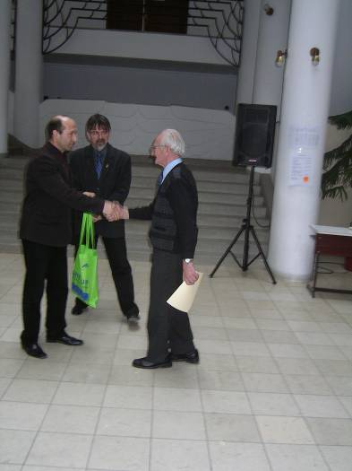
Őt követte Härtlein Károly, aki mint mindig, most is sok-sok érdekes kísérletet hozott nekünk. Volt itt deszkatörés szárazjég segítségével, daru helyett emelés szintén szárazjéggel, duda pillepalackból. Csak néztünk, mint a kisgyerekek.
A fimon ebéd után az eszközkiállítók és a műhelyvezetők munkájának értékelés következett. Az eszközbíráló bizottság az alábbi döntést hozta:
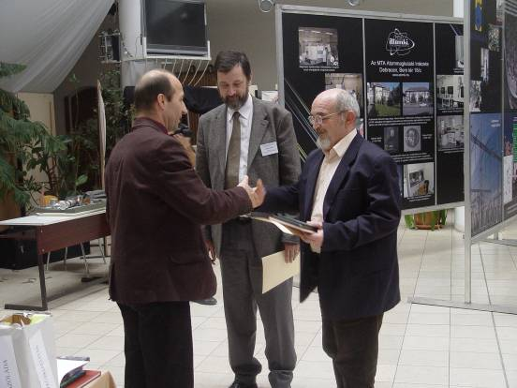
Életmű-díjat adományozott Mészáros Sándornak, az Egyesült Izzó nyugalmazott mérnökének, aki szinte a kezdetektől minden ankéton részt vett, és eszközeivel, alkatrészeivel és hasznos tanácsaival sok fizikatanár kolléga eszközfejlesztő munkáját segítette. További díjazottak a következők: I. díj Piláth Károly és Zátonyi Sándor, II. díj (nem adták ki), III. díj Sebestyén Zoltán, IV. díj Lehoczki Pál, V. díj Baló Péter. A közönség-díjat Piláth Károly vihette haza.
A műhelybizottság a következő műhelyvezetőket díjazta: I. díj Stonawsky Tamás, II. díj Kopasz Katalin és Bigus Imre, III. díj Sebestyén Zoltán.
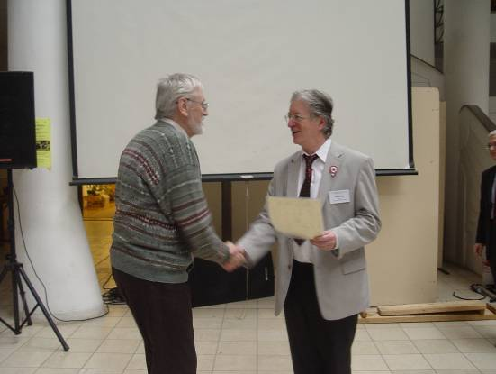
Az általános iskolai szekció közönségdíjakat is adományozott a műhelyvezetőknek: I. díj Sebestyén Zoltán, II. díj Jarosievitz Zoltán, III. díj Varga István, IV. díj Stonawky Tamás, V. díj Bigus Imre.
Az eredmények kihirdetése után az ankét zárása következett. A Mester András, a középiskolai szakcsoport elnöke, az ELFT alelnöke megköszönte minden résztvevőnek azt, hogy a szabadidejét feláldozta és itt volt az előadásokon, műhelyfoglalkozásokon. A jövőre vonatkozóan elmondta, hogy szeretné, ha a továbbiakban is együtt lenne az általános és középiskolai fizikatanári ankét. A jövő évi ankéthoz szerinte jó lenne egy dunántúli helyszínt találni. Ezután megköszönte a házigazdák munkáját és a szívélyes vendéglátást, majd bezárta az ankét hivatalos részét.
Ezután Tóth Tamás, a helyi szervezők nevében megköszönte a résztvevőknek, hogy megtisztelték az iskolát a szervezéssel és a lebonyolítással. Reméli mindenki jó élményekkel távozott, és a város a továbbiakban is visszavárja őket és kollegáikat, mint kirándulókat.
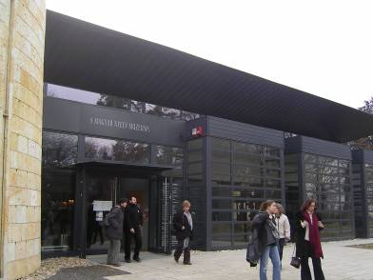
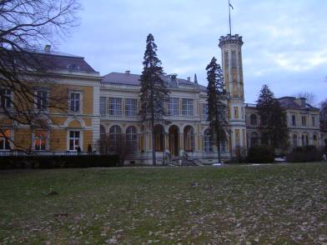
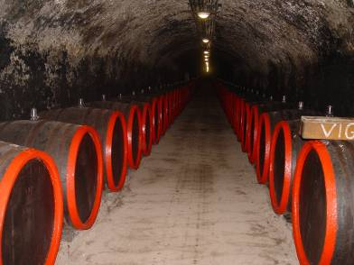
A hivatalos rész után következett egy kirándulás. A buszok először Széphalomra, Kazinczy Emlékcsarnokhoz és a mellette felépített Magyar Nyelv Múzeumához vitte a résztvevőket. Miután a kiállítást végignéztük, továbbmentünk Füzérradványba, ahol a nemrég felújított Károlyi-kastélyt néztük meg.

A kirándulás egy borospincében fejeződött be, ahol 5 féle bort kóstoltunk meg, majd jóízűen megvacsoráztunk. Jó hangulatban, énekléssel fejeződött be a vacsora.
Az ankét utolsó napja március 15-én, az 1848-as szabadságharc évfordulóján volt. Erre a napra már csak a városi koszorúzási ünnepségen való részvétel maradt. Az ünnepségen Mester András mondott ünnepi beszédet. A város vezetősége, pártjai, civil szervezetei és társulatunk vezetői helyezték el az emlékezés koszorúját a szobor talpazatára. Az ünnepség befejeztével mindenki elindult hazafelé, véget ért a 2011. évi fizikatanári ankét.

Műhelyfoglalkozások
Műhelyvezető | Cím
Baló Péter | A mechanika tanításának magújítása
Bigus Imre | Fizika becslési verseny
Bíróné Kabály Enikő | Mérések Galilei szögmérőjével
Csatári László | Robotok fizika órán
Csonka Dorottya | Ötletek és szoftverek a csillagászat tanításához
Hudoba György | Kaotikus mozgások a Naprendszerben
Jármezei Tamás | Mérőkísérletek a Jedlik-versenyen (3-10. osztályig)
Dr. Jarosievitz Beáta  Jarosievitz Zoltán | Egyszerű kísérletek a SPICE projektben
Dr. Jarosievitz Beáta | CERN – ahol a WWW megszületett
Jarosievitz Zoltán | A fizikai szertár bővítése az Elektrotechnikai Múzeum „rendkívüli fizikaórája” segítségével
Jendrék Miklós | Látható hangok, hallható fények
Kopasz Katalin | Tanulói mérések számítógéppel – egy szakkör tanulságai
Kuczmann Imre | Az atomi elektronok állapotát leíró kvantumszámok szemléletes jelentése
Lévainé Kovács Róza | Beszéljünk a „divatról”!
Litkei Márton | Kísérletezzünk otthon-ról
Dr. Mező Tamás | A fizikaoktatás megújulása – komplex pedagógiai módszerek
Molnár Milán | A természettudományos érdeklődés megerősítése óvodás és kisiskolás korban
Nyerges Gyula | A magyar csillagászat legújabb eredményei
Dr. Raics Péter | Az atommagfizika alapjainak kísérletes tanítása
Sebestyén Zoltán | Szemléltetni, láttatni a láthatatlant!
Stonawski Tamás | A projektmódszer a középiskolai fizika oktatásában
Stonawski Tamás | Játékos természetismeret
Szalai Tamás | Komplett segédanyagok a csillagászati témák oktatásához
Varga István | Fizika a kémiában – kémia a fizikában

KAPCSOLÓDÓ INTERNETES HONLAPOK:
Zemplén Televízió összefoglalója az ankétról:
http://www.youtube.com/watch?v=eMYnhRYOg1c&feature=player_embedded
Zemplén Televízió összefoglalója a március 15-i ünnepségről:
http://www.youtube.com/watch?v=46aCfp36cqc&feature=player_embedded
Zemplén Televízió teljes anyaga a március 15-i ünnepségről:
http://www.youtube.com/watch?v=_SWoN6ZrthQ&feature=player_embedded
Az Árpád Vezér Gimnázium beszámolója az ankétról:
http://avgsp.hu/index.php?option=com_content&task=view&id=499&Itemid=36
A SÁROSPATAK.HU képes beszámolója az ankétról:
http://www.sarospatak.info.hu/gyorshirek/index.php?option=com_content&view=article&id=481:befejezdoett-az-orszagos-fizikatanari-anket

